TEMUAN BUG (VERSI RINGKAS)
Bug yang Mudah Ditemukan Sendiri
Proyek E-Canteen
Panduan sederhana untuk programmer pemula
Cukup baca kode, buka file, atau pakai fitur bawaan browser - tanpa tool khusus

Sebelum Mulai
Laporan ini sengaja dibuat ringkas. Isinya enam bug yang paling mudah dikenali oleh programmer pemula. Untuk tiap bug, kamu akan tahu: di mana letaknya di kode, kenapa itu masalah, cara mengeceknya sendiri, dan cara memperbaikinya.
Yang membuat enam bug ini mudah: semuanya bisa kamu buktikan cukup dengan membaca kode, membuka satu file, atau memakai fitur bawaan browser (DevTools). Belum perlu tool khusus seperti Wireshark atau Hydra - itu untuk sesi berikutnya.
Cara membaca tingkat: Tinggi = harus segera dibenahi; Sedang = penting; Rendah = sebaiknya diperbaiki tapi tidak mendesak.

Ringkasan Enam Temuan
No | Temuan | Tingkat | Cara Cek Sendiri
1 | Password database tertulis polos di file config | Sedang | Buka file application.properties
2 | Password lemah tetap diterima | Sedang | Coba daftar dengan password '1'
3 | Cookie 'remember' tanpa pengaman | Rendah | Buka DevTools browser (F12)
4 | Pesan registrasi membocorkan username | Rendah | Daftar dengan username yang sudah ada
5 | Tidak ada HTTPS | Tinggi | Lihat alamat: http:// bukan https://
6 | Tidak ada batas percobaan login | Tinggi | Salah login berkali-kali, tak diblokir

1. Password database tertulis polos di file konfigurasi [Sedang]
Di mana (biar bisa kamu cek sendiri): src/main/resources/application.properties baris 5-6
Kodenya
spring.datasource.username=root
spring.datasource.password=<redacted>
Kenapa ini masalah
- Password database (bahkan akun root) tertulis apa adanya, bisa dibaca siapa saja yang membuka file.
- File ini ikut masuk ke git, jadi kalau kode dibagikan, password ikut terbawa.
Cara cek sendiri (tanpa tool khusus)
- Buka file application.properties di proyekmu.
- Kalau kamu bisa membaca password database dengan mata telanjang, berarti itulah masalahnya.
Cara perbaiki
- Simpan password di environment variable, lalu rujuk dengan placeholder. Tambahkan file sensitif ke .gitignore.
Sebelum:
spring.datasource.password=<redacted>
Sesudah:
spring.datasource.password=${DB_PASSWORD} # nilai asli disimpan di server, bukan di kode

2. Password lemah tetap diterima [Sedang]
Di mana (biar bisa kamu cek sendiri): UserService.java baris 22 (register) dan baris 92-93 (resetPassword)
Kodenya
user.setPasswordHash(passwordEncoder.encode(rawPassword));
// password TIDAK diperiksa panjang/kekuatannya lebih dulu
Kenapa ini masalah
- Aplikasi menerima password apa pun, bahkan satu huruf seperti '1'.
- Password seperti itu sangat mudah ditebak orang lain.
Cara cek sendiri (tanpa tool khusus)
- Buka halaman registrasi aplikasimu.
- Coba daftar akun baru dengan password satu karakter, misalnya '1'.
- Kalau berhasil terdaftar, berarti belum ada aturan kekuatan password.
Cara perbaiki
- Tambahkan pengecekan panjang minimal (misal 8 karakter) sebelum password disimpan. Terapkan juga di ganti-password dan reset-password.
Sebelum:
user.setPasswordHash(passwordEncoder.encode(rawPassword));
Sesudah:
if (rawPassword == null || rawPassword.length() < 8) return false;
user.setPasswordHash(passwordEncoder.encode(rawPassword));

3. Cookie 'remember' tanpa pengaman (HttpOnly/Secure) [Rendah]
Di mana (biar bisa kamu cek sendiri): AuthController.java baris 106-109
Kodenya
Cookie cookie = new Cookie("rememberUser", username);
cookie.setPath("/");
response.addCookie(cookie); // tanpa setHttpOnly / setSecure
Kenapa ini masalah
- Cookie tidak diberi tanda HttpOnly (supaya tak bisa dibaca oleh script) dan Secure (supaya hanya lewat HTTPS).
- Risikonya kecil karena isinya hanya username, tetapi ini kebiasaan yang baik untuk semua cookie.
Cara cek sendiri (tanpa tool khusus)
- Buka aplikasimu di browser, lalu tekan F12 untuk membuka DevTools.
- Masuk ke tab Application (Chrome) atau Storage (Firefox), lalu pilih Cookies.
- Lihat cookie rememberUser: kolom HttpOnly dan Secure akan kosong.
Cara perbaiki
- Tambahkan dua baris pengaman pada cookie.
Sebelum:
Cookie cookie = new Cookie("rememberUser", username);
cookie.setPath("/");
Sesudah:
Cookie cookie = new Cookie("rememberUser", username);
cookie.setPath("/");
cookie.setHttpOnly(true);
cookie.setSecure(true);

4. Pesan registrasi membocorkan username yang ada [Rendah]
Di mana (biar bisa kamu cek sendiri): AuthController.java baris 44
Kodenya
model.addAttribute("error",
"That username is already taken, please choose another.");
Kenapa ini masalah
- Saat mendaftar dengan username yang sudah ada, aplikasi memberi tahu 'sudah dipakai'.
- Orang bisa memanfaatkan ini untuk menebak username mana yang benar-benar ada di sistem.
Cara cek sendiri (tanpa tool khusus)
- Buka halaman registrasi.
- Coba daftar memakai username yang kamu tahu sudah ada, misalnya 'superadmin'.
- Kalau muncul pesan 'sudah dipakai', berarti keberadaan username bisa ditebak.
Cara perbaiki
- Risiko rendah, perbaikan opsional. Bisa dibiarkan, atau gunakan alur konfirmasi email. Yang penting halaman login sudah aman karena pesan gagalnya bersifat umum.

5. Tidak ada HTTPS [Tinggi]
Di mana (biar bisa kamu cek sendiri): src/main/resources/application.properties baris 3
Kodenya
server.port=8080 // http polos; tidak ada baris server.ssl.*
Kenapa ini masalah
- Data yang dikirim (termasuk password saat login) tidak dikunci/dienkripsi.
- Kalau ada orang lain di jaringan yang sama, ia berpotensi menyadap data itu.
Cara cek sendiri (tanpa tool khusus)
- Buka aplikasimu di browser.
- Perhatikan alamat di kolom URL: diawali http:// bukan https://.
- Itu tanda bahwa koneksinya belum terenkripsi.
Cara perbaiki
- Aktifkan TLS (properti server.ssl.* di Spring Boot), atau pasang reverse proxy (mis. Nginx) dengan sertifikat.
Catatan: Bukti nyata - menyadap password yang lewat - akan kita peragakan besok memakai Wireshark.

6. Tidak ada batas percobaan login [Tinggi]
Di mana (biar bisa kamu cek sendiri): AuthController.java baris 85-97 (metode login)
Kodenya
if (user == null) {
logService.record(username, "LOGIN_FAILURE", ...);
return "login"; // hanya dicatat, tidak pernah memblokir
}
Kenapa ini masalah
- Login yang gagal boleh dicoba tanpa batas; tidak ada penguncian atau perlambatan.
- Ini membuka pintu untuk menebak password secara otomatis (brute-force).
Cara cek sendiri (tanpa tool khusus)
- Buka halaman login.
- Sengaja salah memasukkan password berkali-kali (10-20 kali).
- Kalau tidak pernah diblokir, dikunci, atau diperlambat, berarti tidak ada batas percobaan.
Cara perbaiki
- Hitung jumlah kegagalan per akun, lalu kunci sementara setelah beberapa kali gagal (misal 5 kali).
Catatan: Serangan otomatisnya akan kita peragakan besok memakai THC-Hydra.

Lampiran: Temuan Lanjutan (Level Menengah)
Selain enam bug dasar di atas, ada empat temuan yang lebih rumit. Bug ini butuh pemahaman konsep yang sedikit lebih dalam, jadi sebaiknya dipelajari setelah yang dasar sudah kamu kuasai. Dicantumkan singkat di sini agar tidak terlewat.
Temuan | Lokasi | Ringkas
CSRF | SuperadminController.java:76,87 | Situs jahat bisa memicu aksi (mis. reset password) atas nama pengguna yang sedang login, karena browser otomatis melampirkan cookie sesi.
Session fixation | AuthController.java:111 | ID sesi tidak diganti setelah login, sehingga penyerang yang tahu ID sesi lama bisa ikut masuk sebagai korban.
Unggah file tanpa validasi | AdminController.java:212 | Tipe file tidak dicek, sehingga file berisi script (.html) bisa diunggah lalu diakses langsung dan berujung XSS.
Race condition checkout | OrderService.java:59 | Checkout tanpa transaksi; dua pembeli barang terakhir bisa lolos bersamaan sehingga stok bisa terjual dobel.

Lampiran: Langkah Demo Pengujian Jaringan
Dua temuan tingkat Tinggi - nomor 5 (tidak ada HTTPS) dan nomor 6 (tidak ada batas login) - bisa diperagakan langsung memakai Wireshark dan THC-Hydra. Catatan ini merangkum langkah yang sudah berhasil diuji, agar mudah diulang saat presentasi.

Persiapan (cukup sekali)
Aplikasi tetap berjalan di Windows (host). VM Ubuntu berperan sebagai klien penguji dan mengakses aplikasi lewat jaringan - jadi kode proyek tidak perlu disalin ke VM.
- Di Windows: jalankan aplikasi dan MySQL, lalu izinkan port 8080 di Windows Firewall.
- Di VM Ubuntu: pasang alat uji. Saat memasang Wireshark, pilih Yes agar bisa menangkap paket tanpa root.
sudo apt install -y wireshark hydra curl
- Alamat aplikasi dari VM (mode NAT): http://10.0.2.2:8080. Jangan memakai localhost, karena di dalam VM itu menunjuk ke VM sendiri, bukan ke Windows.
- Uji koneksi dari VM. Jika muncul HTTP/1.1 200, berarti siap.
curl -I http://10.0.2.2:8080/login
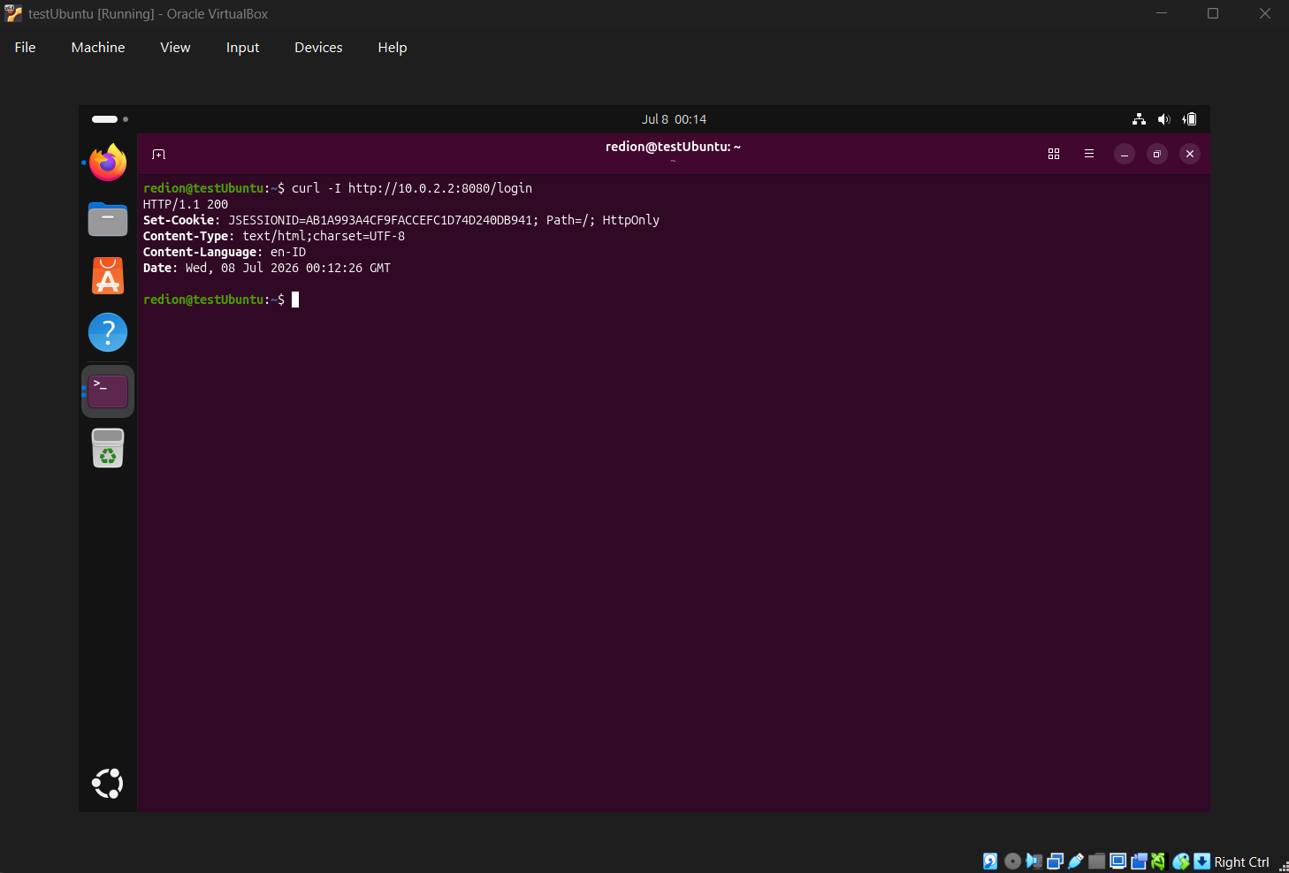
Gambar 1. Uji koneksi dari VM berhasil - aplikasi di host membalas HTTP/1.1 200.

Demo A - Wireshark (bukti tidak ada HTTPS)
- Buka Wireshark, mulai penangkapan pada interface yang aktif (biasanya enp0s3).
- Ketik filter tampilan berikut di bar filter, lalu tekan Enter (bar berubah hijau):
http.request.method == "POST" && tcp.port == 8080
- Di browser VM, buka halaman login, lalu masuk dengan username dan password apa saja.
- Klik kanan paket POST /login, pilih Follow, lalu HTTP Stream.
- Hasil: baris berikut terlihat sebagai teks polos - inilah buktinya.
username=superadmin&password=test123
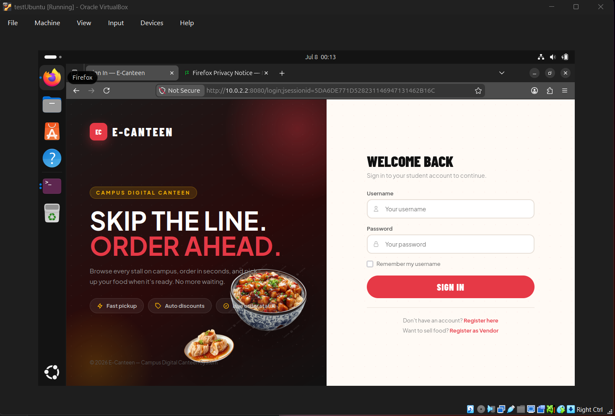
Gambar 2. Halaman login di browser VM menampilkan "Not Secure" dan alamat http:// - koneksi belum terenkripsi.
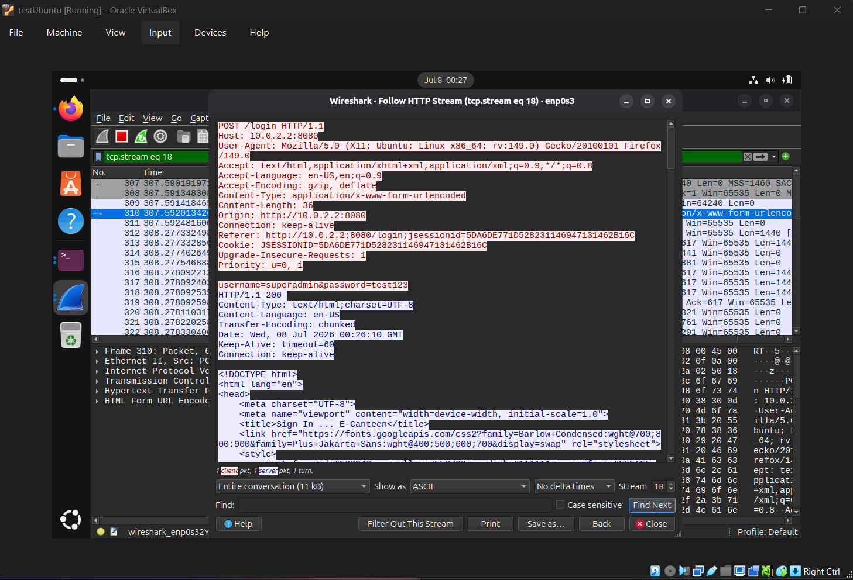
Gambar 3. Wireshark Follow HTTP Stream: baris username=superadmin&password=test123 terbaca sebagai teks polos.
Catatan: cookie JSESSIONID juga ikut terlihat polos, sehingga penyerang bisa membajak sesi bahkan tanpa mengetahui password.

Demo B - THC-Hydra (bukti tidak ada batas login)
- Buat daftar password kecil. Sertakan satu password contoh yang benar agar hasilnya terlihat berhasil.
printf 'admin\n123456\npassword\nsuper123\ntest123\n' > pass.txt
- Jalankan Hydra sebagai SATU baris utuh (tanpa tanda garis miring pemisah baris).
hydra -l superadmin -P pass.txt -s 8080 -V 10.0.2.2 \
http-post-form \
"/login:username=^USER^&password=^PASS^:F=Incorrect username or password"
Penting: saat mengetik, gabungkan menjadi satu baris. Contoh di atas dipisah hanya agar muat di halaman; jangan menyertakan tanda \ saat menjalankannya.
- Hasil: Hydra mencoba semua password beruntun tanpa pernah diblokir (bukti tidak ada batas). Jika password benar ada di daftar, muncul baris seperti ini:
[8080][http-post-form] host: 10.0.2.2 login: superadmin password: super123
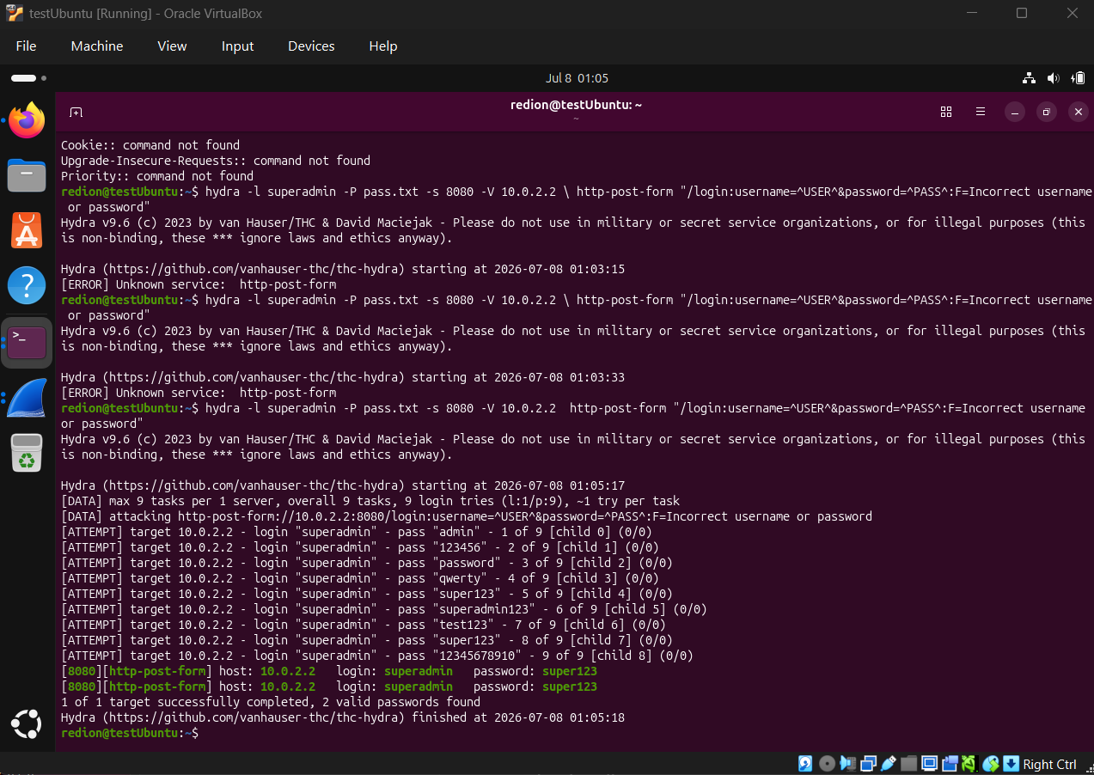
Gambar 4. Hydra mencoba 9 password beruntun tanpa diblokir dan menemukan password superadmin (super123).

Poin untuk disampaikan ke penguji
- Kedua celah bukan sekadar teori: keduanya diperagakan langsung dan menghasilkan bukti nyata - password terbaca polos dan akun berhasil jebol.
- Perbaikan nomor 5: aktifkan HTTPS/TLS agar seluruh isi terenkripsi; Wireshark hanya akan melihat data acak.
- Perbaikan nomor 6: kunci akun sementara setelah beberapa kali gagal (misal 5 kali), dan wajibkan password yang kuat.
- Etika pengujian: seluruh demo hanya dilakukan pada aplikasi milik sendiri untuk tujuan pembelajaran dan perbaikan.

Kesimpulan: mulai dari enam bug dasar - itu yang paling mudah kamu temukan, jelaskan, dan perbaiki sendiri. Empat temuan lanjutan bisa didalami setelah kamu nyaman dengan yang dasar. Sebagian besar celah ini muncul karena aplikasi tidak memakai Spring Security, sehingga beberapa proteksi harus ditambahkan secara manual.

